# Упражнения: Прости пресмятания

## Конзолна програмка “Hello C#”

Напишете **конзолна C# програма**, която отпечатва текста “**Hello C#**”.

1. Стартирайте Visual Studio.
2. Създайте нов конзолен проект: [File]🡪 [New] 🡪 [Project].

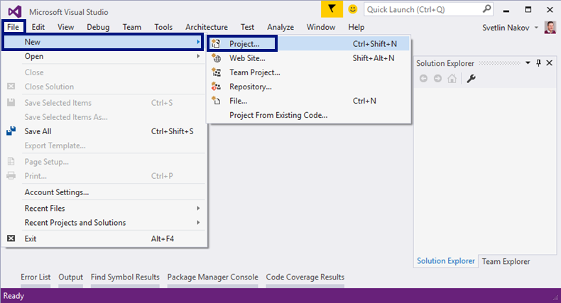

1. Изберете от диалоговия прозорец [Visual C#] 🡪 [Windows] 🡪 [Console Application] и дайте подходящо име на проекта, например “HelloCSharp”:

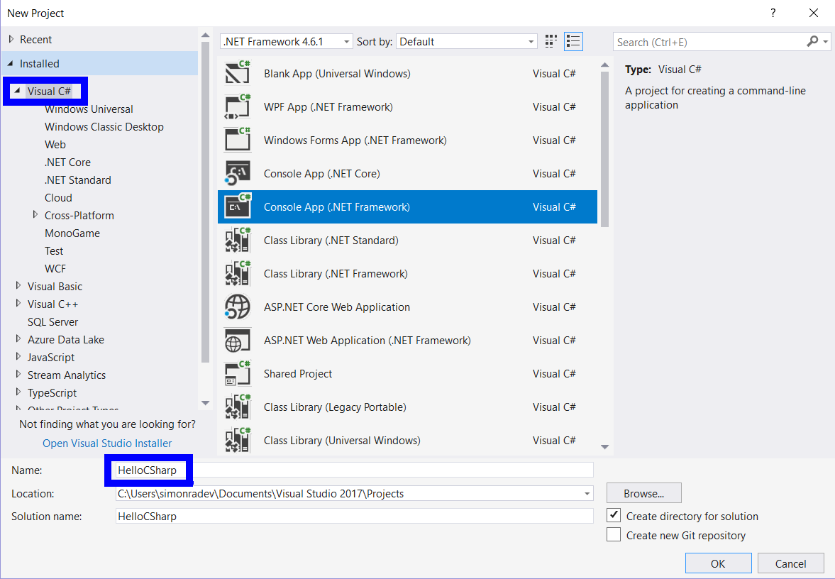

1. Намерете секцията Main(string[] args). В нея се пише програмен код (команди) на езика C#.
2. Придвижете курсора между отварящата и затварящата скоба { }.
3. Натиснете **[Enter]** след отварящата скоба **{**.

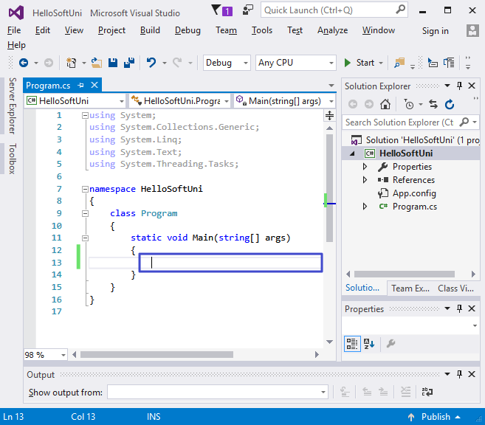

1. Напишете следния програмен код (команда за печатане на текста **"Hello C#"**):

|  |
| --- |
| Console.WriteLine("Hello C#"); |

Кодът на програмата се пише отместен навътре с една табулация спрямо отварящата скоба {.

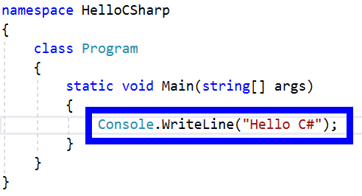

1. **Стартирайте** програмата с натискане на **[Ctrl+F5]**. Трябва да получите следния резултат:

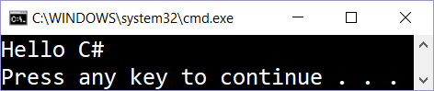

1. **Тествайте** решението на тази задача в онлайн judge системата на СофтУни. За целта първо отворете [https://judge.softuni.bg/Contests/Compete/Index/852#0](https://judge.softuni.bg/Contests/Compete/Index/852). Влезте с вашето потребителско име в СофтУни. Ще се появи прозорец за изпращане на решения за задача “**Hello C#**”. Копирайте сорс кода от Visual Studio и го поставете в полето за изпращане на решения:

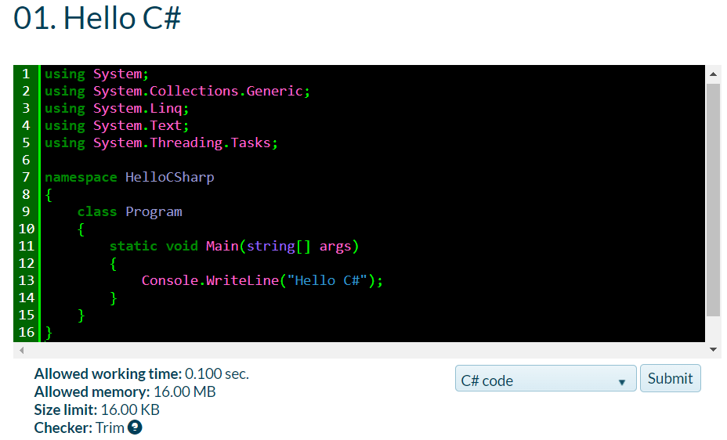

1. **Изпратете решението** за оценяване с бутона [Submit]. Ще получите резултата след няколко секунди в таблицата с изпратени решения в judge системата:

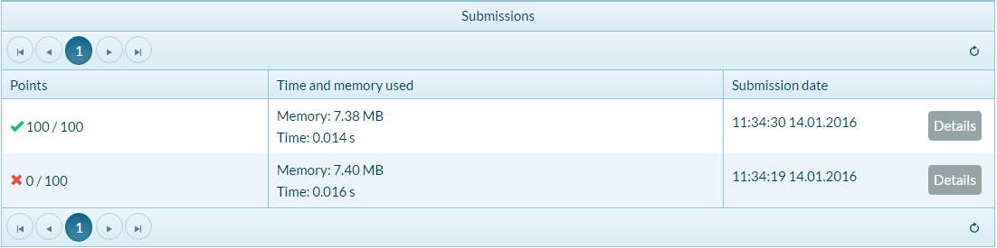

## 2. Пресмятане на лице на квадрат

Втората задача от тази тема е следната: да се напише **конзолна програма**, която **прочита цяло число** „a“,въведено от потребителя, и **пресмята лицето на квадрат** **със страна** „a“. Задачата е тривиално лесна: въвеждате число от конзолата, умножавате го само по себе си и печатате получения резултат на конзолата.

1. Отидете в тялото на метода Main(string[] args) и напишете кода от картинката по-долу:

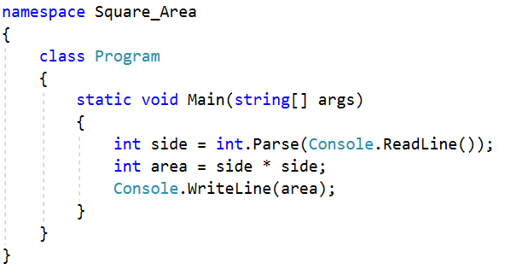

Кодът прочита цяло число с a = int.Parse(Console.ReadLine()), след това изчислява area = a * a и накрая печата стойността на променливата area.

1. **Стартирайте** програмата с [Ctrl+F5] и я **тествайте** с различни входни стойности:

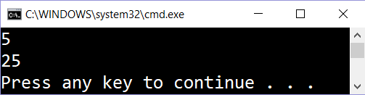

1. **Тествайте** решението си в **judge системата**: [https://judge.softuni.bg/Contests/Compete/Index/852#1](https://judge.softuni.bg/Contests/Compete/Index/852). Трябва да получите 100 точки (напълно коректно решение):

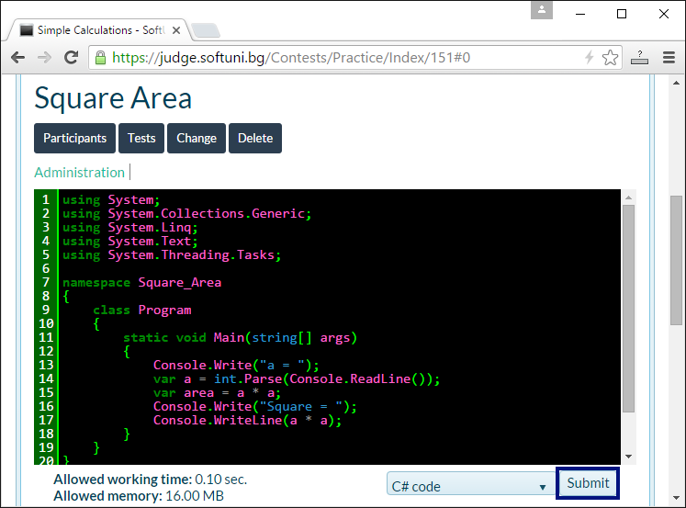

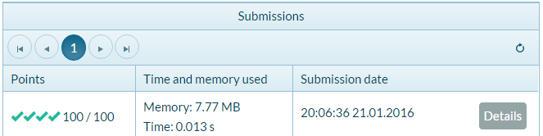

## От инчове към сантиметри

Да се напише програма, която **чете от конзолата число** (не непременно цяло), въведено от потребителя, и преобразува числото **от инчове в сантиметри**. За целта **умножава инчовете по 2.54** (защото 1 инч = 2.54 сантиметра).

1. **Напишете кода** на програмата. Може да си помогнете с примерния код от картинката: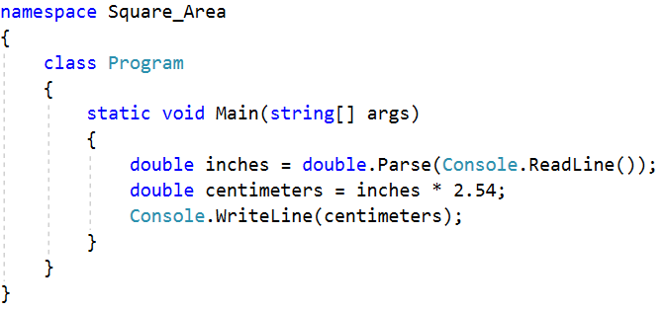
2. Сега **стартирайте програмата**, както обикновено с [Ctrl+F5]. Ще се стартира текущата отворена програма, която преобразува инчове в сантиметри. Изглежда работи коректно:

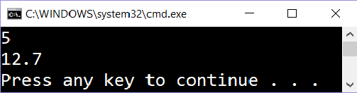

1. Тествайте с **дробни числа**, например с 2.5.

**Внимание:** в зависимост от регионалните настройки на операционната система, е възможно вместо **десетична точка** (US настройки) да се използва **десетична запетая** (BG настройки). Ако програмата очаква десетична точка и бъде въведено число с десетична запетая или на обратно (бъде въведена десетична точка когато се очаква десетична запетая), ще се получи следната грешка:

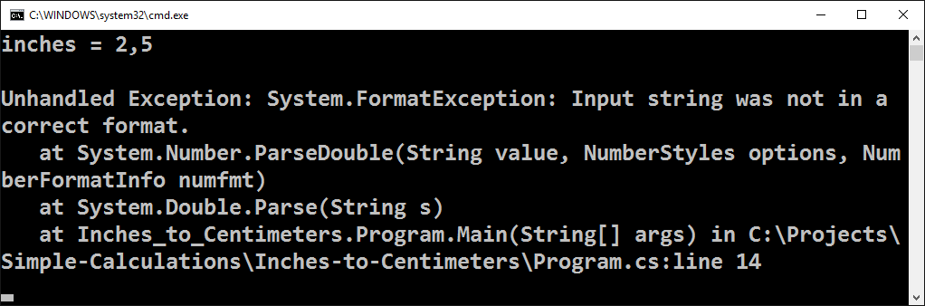

Препоръчително е **да промените настройките на компютъра си**, така че да се използва **десетична точка**:

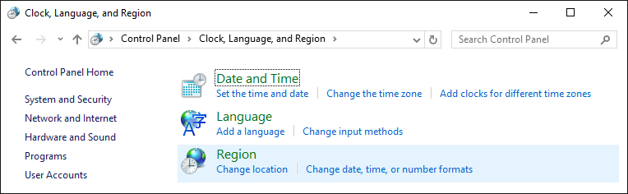

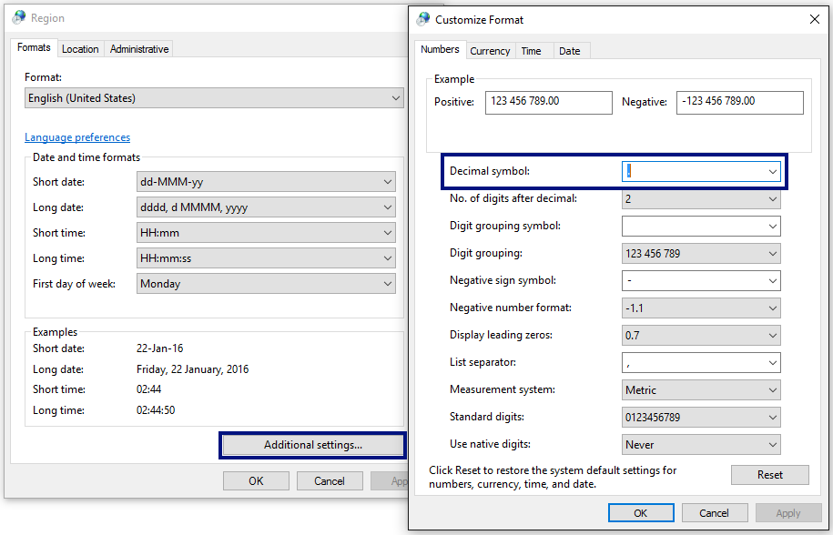

1. Вече е време за **тестване в judge системата**: <https://judge.softuni.bg/Contests/Compete/Index/852#0> . Решението би трябвало да бъде прието като напълно коректно:

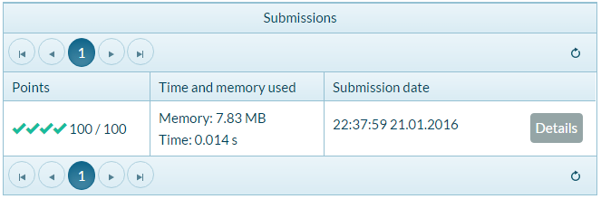

## Поздрав по име

Да се напише програма, която **чете от конзолата име на човек**, въведено от потребителя, и отпечатва “Hello, <name>!”, където <name> е въведеното преди това име.

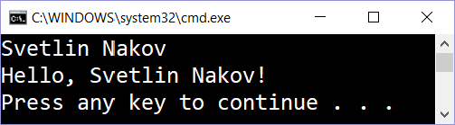

1. Тествайте в **judge системата**: [https://judge.softuni.bg/Contests/Compete/Index/852#3](https://judge.softuni.bg/Contests/Compete/Index/852).

## Лице на трапец

Напишете програма, която чете от конзолата три числа b1, b2 и h, въведени от потребителя, и **пресмята лицето на трапец** с основи b1 и b2 и височина h. **Формулата за лице на трапец** е (b1 + b2) * h / 2.

На фигурата по-долу е показан трапец със страни 8 и 13 и височина 7. Той има лице (8 + 13) * 7 / 2 = 73.5.

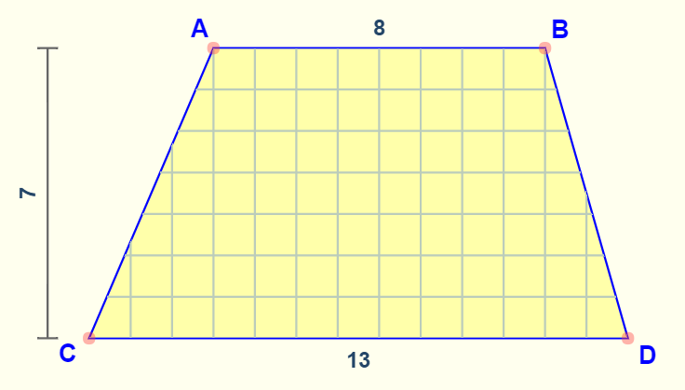

1. **Напишете кода**, който чете входните данни от конзолата, пресмята лицето на трапеца и го отпечатва:

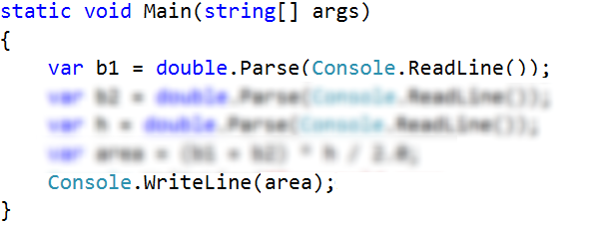

Кодът на картинката е нарочно размазан, за да си го доизмислите и допишете сами.

1. **Тествайте** решението локално с [Ctrl+F5] и въвеждане на примерни данни.
2. Тествайте решението си в **judge системата**: [https://judge.softuni.bg/Contests/Compete/Index/852#4](https://judge.softuni.bg/Contests/Compete/Index/852).

## Съединяване на текст и числа

Напишете C# програма, която прочита от конзолата име, фамилия, възраст и град, въведени от потребителя, и печата съобщение от следния вид: “You are <firstName> <lastName>, a <age>-years old person from <town>”.

1. **Напишете кода**, който чете входните данни от конзолата:

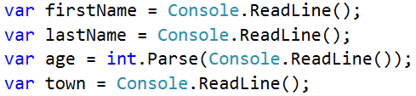

1. **Допишете код**, който отпечатва описаното в условието на задачата съобщение.



На горната картинка кодът е нарочно даден размазан, за да помислите как да си го напишете сами.

1. **Тествайте** решението локално с [Ctrl+F5] и въвеждане на примерни данни.
2. Тествайте решението си в **judge системата**: [https://judge.softuni.bg/Contests/Compete/Index/852#5](https://judge.softuni.bg/Contests/Compete/Index/852).

## Периметър и лице на кръг

Напишете програма, която чете от конзолата **число** r,въведено от потребителя, и пресмята и отпечатва **лицето** и **периметъра на кръг** / окръжност с радиус r.

|  |  |
| --- | --- |
| **вход** | **изход** |
| 3 | 28.2743  18.8496 |
| 4.5 | 63.6173  28.2743 |

За изчисленията можете да използвате следните формули:

* area = Math.PI * r * r
* perimeter = 2 * Math.PI * r

Тествайте решението си в **judge системата**: [https://judge.softuni.bg/Contests/Compete/Index/852#6](https://judge.softuni.bg/Contests/Compete/Index/852).

## Лице на правоъгълник в равнината

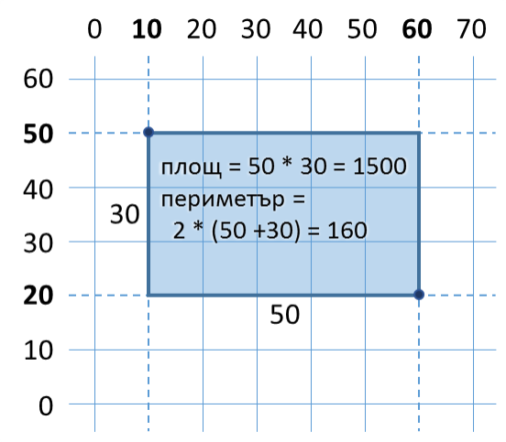**Правоъгълник** е зададен с **координатите** на два от своите срещуположни ъгъла (x1, y1) – (x2, y2). Да се пресметнат **площта** и **периметъра** му. **Входът** се въвежда от потребителя. Числата x1, y1, x2 и y2 са дадени по едно наред. **Изходът** се извежда на конзолата и трябва да съдържа два реда с по една число на всеки от тях – лицето и периметъра.

|  |  |
| --- | --- |
| **вход** | **изход** |
| 60  20  10  50 | 1500  160 |
| 30  40  70  -10 | 2000  180 |
| 600.25  500.75  100.50  -200.5 | 350449.6875  2402 |

Тествайте решението си в **judge системата**: [https://judge.softuni.bg/Contests/Compete/Index/852#7](https://judge.softuni.bg/Contests/Compete/Index/852).

## Лице на триъгълник

Напишете програма, която чете от конзолата **страна** и **височина** на **триъгълник,** въведени от потребителя,и пресмята неговото лице. Използвайте **формулата** за лице на триъгълник: area = a * h / 2. Закръглете резултата до **2 знака след десетичната точка** използвайки [**Math.Round(area, 2)**](https://msdn.microsoft.com/en-us/library/75ks3aby(v=vs.110).aspx).

|  |  |
| --- | --- |
| **вход** | **изход** |
| 20  30 | 300 |
| 15  35 | 262.5 |
| 7.75  8.45 | 32.74 |
| 1.23456  4.56789 | 2.82 |

Тествайте решението си в **judge системата**: [https://judge.softuni.bg/Contests/Compete/Index/852#8](https://judge.softuni.bg/Contests/Compete/Index/852).